# REGULAMENTO DO SORTEIO BENEFICENTE “CONSTRUINDO UM SONHO”

# 2ª ETAPA DE CONCLUSÃO DA NOVA MATRIZ DE SANT’ANA

A Comissão Organizadora da Campanha “CONSTRUINDO UM SONHO”, usando de suas atribuições e considerando decisão tomada em reunião da referida Comissão, estabelece e torna público o **REGULAMENTO DO SORTEIO BENEFICENTE “CONSTRUINDO UM SONHO” 2ª ETAPA DE CONCLUSÃO DA NOVA MATRIZ DE SANT’ANA,** que se realizará, observando as normas, datas e premiação que se seguem:

O sorteio beneficente será realizado em TRÊS modalidades, sendo a primeira no dia *25 de janeiro de 2025*, pelas 20:00 horas, na Rua Cel. Manoel Isidro Rocha, bairro Estação, cidade de Sousa-PB; denominada de **SHOW DE PRÊMIOS INICIAL.** A segunda etapa, denominada de **SORTEIO MENSAL** será realizada nas seguintes datas: *22/02, 29/0 e 26/04*. A terceira e conclusiva etapa denominada de **SHOW DE PRÊMIOS PRINCIPAL** será realizada no dia *31 de maio de 2025.*

# DOS SORTEIOS

O sorteio “Show de Prêmios Inicial” acontecerá no dia 25 de janeiro de 2025, às 20h00 nas dependências da Paróquia Sant’Ana;

1. Poderão ser vendidos até 9.999 “CARTÕES BENFEITOR”.
2. Concorrerão apenas os Benfeitores que estiverem com suas mensalidades devidamente quitadas.
3. A quitação da(s) mensalidade(s), poderá ser(em) feita(s) até as 16h do dia do sorteio no Escritório da Campanha “Construindo um Sonho”.
4. A venda dos Cartões Benfeitor se dará através do site http://www.matrizsantana.com.br e por meio de vendedores voluntários credenciados, devidamente cadastrados junto a Comissão da campanha.
5. Os sorteios serão realizados da seguinte forma:
   1. Teremos 04 (quatro) globos, sendo que no 1º (primeiro) constarão a quantidade de bolas referidas a quantidade de números vendidos (zero até o número vendido, exemplo: 0 a 6 se a quantidade de cartões vendidos/cadastrados forem 6 mil), do 2º (segundo) ao 4º (quarto) globos, constarão bolas de 0 (zero) a 9 (nove), para que se possa formar os números sorteados.
6. Cada Cartão Benfeitor custará R$ 200,00 (duzentos reais) e o pagamento poderá ser feito das seguintes formas:
   1. À vista, através de cartão de crédito em até 12 (doze) vezes ou por boleto, em até 5 (cinco) vezes.
   2. O Benfeitor que optar pela forma de pagamento, através de boleto, para participar dos sorteios, terá que quitar suas mensalidades antecipadamente, até o dia 10 de cada mês.
7. Em caso de inadimplência de alguma parcela, e não havendo interesse do participante regularizar o pagamento junto ao Escritório da Comissão, o Cartão Benfeitor do inadimplente, será colocado à venda, não havendo restituição dos valores pagos por parte da organização do evento ao participante desistente.

# DAS PREMIAÇÕES

As premiações serão distribuídas da seguinte forma:

● Para o benfeitor sorteado e que esteja com a sua parcela rigorosamente em dia ou apto ao sorteio.

|  |  |
| --- | --- |
| **Sorteios** | **Prêmio principal** |
| **25/01/2025** | 1. 01 Smart TV 50" 2. R$ 2.000,00 REAIS 3. R$ 2.000,00 REAIS 4. R$ 2.000,00 REAIS 5. 01 iPhone 15 6. 01 Moto HONDA FAN 0KM 7. 01 Moto HONDA FAN 0KM |
| **22/02/2025** | 1. 01 Smart TV 50" 2. R$ 2.000,00 REAIS 3. R$ 2.000,00 REAIS 4. R$ 2.000,00 REAIS 5. 01 iPhone 15 |
| **29/03/2025** | 1. 01 Smart TV 50" 2. R$ 2.000,00 REAIS 3. R$ 2.000,00 REAIS 4. R$ 2.000,00 REAIS 5. 01 iPhone 15 |
| **26/04/2025** | 1. 01 Smart TV 50" 2. R$ 2.000,00 REAIS 3. R$ 2.000,00 REAIS 4. R$ 2.000,00 REAIS 5. 01 iPhone 15 |
| **31/05/2025** | 1. R$ 5.000,00 REAIS 2. R$ 5.000,00 REAIS 3. R$ 5.000,00 REAIS 4. 01 Moto HONDA FAN 0KM 5. 01 Moto HONDA FAN 0KM 6. 01 Moto HONDA FAN 0KM 7. 01 Carro FIAT MOBI 0KM |

# DISPOSIÇÕES FINAIS

1. A Premiação de todos os sorteios, referidos neste Regulamento, será entregue em data informada pelo escritório da campanha **“CONSTRUINDO UM SONHO” 2ª ETAPA DE CONCLUSÃO DA NOVA MATRIZ DE SANT’ANA**, localizada na Rua Cel. Manoel Isidro Rocha, Nº 04, Bairro Estação, Sousa-PB.
   1. Os benfeitores sorteados, no ato de recebimento de suas premiações, deverão apresentar à Comissão os seus documentos pessoais com foto.
   2. Também será admitido que o Benfeitor sorteado seja representado por procurador, devidamente habilitado com Instrumento Procuratório.
2. Caso o Benfeitor não puder comparecer nos dias dos sorteios, estará concorrendo a toda premiação.
3. A Comissão Organizadora da Campanha **“CONSTRUINDO UM SONHO” 2ª ETAPA DE CONCLUSÃO DA NOVA MATRIZ DE SANT’ANA**, não se responsabilizará por danos ou perdas de pertences dos Benfeitores e seus acompanhantes, dentro ou fora do evento.
4. Os casos omissos ou supervenientes neste Regulamento, serão solucionados pela Comissão Organizadora da Campanha **“CONSTRUINDO UM SONHO” 1ª ETAPA DE CONCLUSÃO DA NOVA MATRIZ DE SANT’ANA** e devidamente tornado público aos interessados.

Sousa - Paraíba

18 de novembro do ano da graça do Senhor de 2024

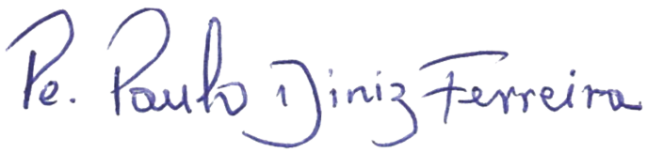

# Padre Paulo Diniz Ferreira

## PRESIDENTE DA COMISSÃO ORGANIZADORA DA CAMPANHA “CONSTRUINDO UM SONHO”

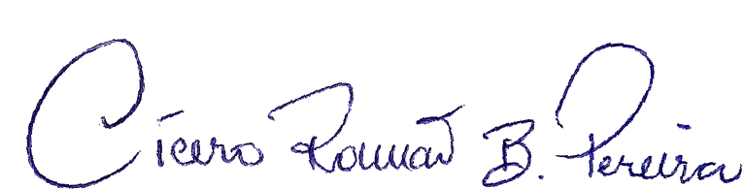

# Cícero Romão Batista Pereira

## COORDENADOR CAMPANHA “CONSTRUINDO UM SONHO”



# Weliton de Paiva Zuza

## COORDENADOR DO CAEP - CONSELHO ADMINISTRATIVO E ECONOMICO PAROQUIAL



# Eduardo Jorge

## ADVOGADO